Борисова Лидия Викторовна, 11 класс (профиль)
учитель биологии ГУО «Средняя школа №16 г.Мозыря»
Тема: Компоненты биосферы.
Цель: планируется, что к окончанию урока учащиеся будут:
Знать: об основных компонентах биосферы и их образовании;
Уметь: различать компоненты биосферы, классифицировать вещества биосферы, определять их роль.
Задачи личностного развития:
Способствовать обогащению знаний учащихся о строении биосферы, сформировать у учащихся знания о компонентах биосферы и их роли.
Содействовать развитию навыков принятия самостоятельных решений, инициативы и активности; развивать внутреннюю мотивацию к учению, через исследовательскую деятельность, личностно - значимое содержание учебного материала, выполнение практических заданий.
Создать условия для воспитания экологического мировоззрения учащихся, рациональному использованию природных ресурсов в повседневной жизни.
Методы и приемы: Словесные (беседа, объяснение); частично - поисковый (работа с дополнительным материалом), проблемный (постановка проблемных вопросов); исследовательские (работа по исследованию выдвинутых проблем, вопросов); наглядные (демонстрация презентации, таблиц, образцов каменного угля, нефти, кварца и т.д); практические (работа с раздаточным материалом), репродуктивные.
Тип урока: комбинированный
Форма организации познавательной деятельности: фронтальная, групповая, индивидуальная, коллективная.
Оборудование: компьютер, мультимедийная презентация, раздаточный материал, смартфоны, учебные пособия, тетради.
Технологическая карта урока
Этапы урока | Деятельность учителя | Деятельность учащихся | Ожидаемый результат | Оборудование
- I.Организационный этап  Задача этапа:  Психологически подготовить учащихся к уроку, настроить на сотрудничество | Фронтальная форма работы. Приветственное слово учителя. Организация внимания, программирование учеников на успех.  . | Психологически настраиваются на работу. | Формирование  коммуникации, внимания учащихся, настрой на работу
2.Этап проверки домашнего задания.  Задача этапа:  Выявить пробелы в знаниях и способах деятельности уч-ся и определить причины их возникновения | Сегодня проверка домашнего задания будет проводится в виде игры,  которая называется «Паутинка На  доске рисую паутинку с цифрами, каждый из команды по очереди  выбирает себе цифру, и затем зачитываю вопрос,  выигрывает та команда, которая ответит на больше вопросов. Если  команда не отвечает, вопрос переходит другой команде)  Теперь выполним задание «Немые рисунки»  Раздаю карточки. Выборочно проверяю результат. | Класс делится на 2 команды. Отвечают на вопросы.  Выполняют задание в парах. Выборочно озвучивают. | Проверка за короткий промежуток времени знаний и способов действий уч-ся,  установление пробелов в их усвоении; обнаружение причин невыполнения д/з отдельными уч-ся и принятие мер для их ликвидации. | Вопросы к игре:  1) Каковы границы распространения живых организмов в  атмосфере, гидросфере и литосфере?(Нижний слой атмосферы  (тропосфера), верхний слой литосферы и вся гидросфера)  2) Охарактеризуйте особенности распространения жизни в границах  биосферы?(10-18 км – атмосфера, 11 км – гидросфера, 2-5 км –  литосфера);  Из-за чего обусловлено неравномерность распределения живых  организмов? (Из-за действия лимитирующих факторов);  4) Какие оболочки Земли входят в состав биосферы?(Атмосфера,  гидросфера, литосфера);  5) Кем был предложен термин биосфера и в каком году(Эдуард  Зюсс, 1875)  Фамилия ученого, который создал учение о биосфере?  (Вернадский, 1926);  7) Биосфера – это …  (оболочка Земли, созданная живыми  организмами в результате жизнедеятельности и заселения ими);  8) Почему нет жизни в атмосфере выше озонового слоя?(Озоновый  слой защищает все живое от ультрафиолетового солнечного  излучения, в значительной мере поглощая эти лучи. Выше  озонового слоя существования жизни невозможно)  9) Твердая оболочка Земли?(Литосфера)  10) Лимитирующим фактором распространения жизни в атмосфере  является…(Ультрафиолетовое излучение);  11) Лимитирующим фактором распространения жизни в литосфере  (высокая температура);  12) Какова доля Мирового океана по сравнению с сушей?(70 %  Земли);  13) Экран, защищающий планету от жесткого ультрафиолетового  излучения (Озоновый);  14) Чем представлен верхний слой литосферы? (Почвой);  15) Парниковый  Эффект -это..(Повышение  поверхности земли по причине нагрева нижних слоев атмосферы  скопление парниковых газов);  16) С каких слоев состоит атмосфера (тропосфера, стратосфера);  17) Причины появления озоновых дыр? (попадание в верхние слои стратосферы озоноразрушающих веществ, использующих в промышленности, запуск ракет, вырубка лесов и многих других  факторов);  18) В какой точке Мирового океана гидросфера имеет максимальную глубину (Марианская впадина Тихого океана (до 11 км));  19) Газовый состав атмосферы состоит из? (Азот (78%), Кислород  (21%), Аргон и другие газы (менее 1), Углекислый газ (около  0,04));  20) Водная оболочка земли это..(Гидросфера).  Приложение 1
3.Целемотивационный этап | Обращаю внимание на эпиграф к уроку:  «На земной поверхности нет химической силы,  Более постоянно действующей, а потому и  Более могущественной по своим конечным  последствиям, чем живые организмы, взятые в целом.»  В. И. Вернадский  Какую роль играют живые организмы в биосфере?  О чем мы сегодня будем говорить? | Отвечают на вопросы. Совместно ставят цели и задачи урока | Готовность уч-ся к активной учебно-познавательной деятельности; -формулировка целей урока вместе с уч-ся.
4. Этап усвоения новых знаний и способов действий.  Задача этапа:  Обеспечить восприятие, осмысление и первичное усвоение уч-ся изучаемого ма териала: -существенных признаков, понятий. | Тема сегодняшнего урока называется «Компоненты биосферы».  Сегодня мы с вами рассмотрим какие компоненты входят в состав  биосферы и что относят к этим компонентам. Итак, основными  компонентами биосферы являются: живое вещество, косное, биокосное и биогенное вещество.  Что такое живое вещество?  Живое вещество  – важнейший компонент биосферы. Это совокупность всех организмов на Земле с их способностью к размножению  и распространению на планете, к борьбе за пищу, воду, территорию,  воздух.  На живое вещество (по массе) приходится ничтожная доля по  сравнению с массой Земли. Для него характерно рост, активное  перемещение, стремительно заполнить все окружающее пространство.  Процентное содержание биомассы на суше и океане отличаются. Проанализируем табл. 21 на стр. 232.  Кроме того, живому веществу присуще разнообразие форм, размеров и химического состава и, конечно же эволюция.  Косное вещество представлено минералами (алмаз, изумруд, кварц) и горными породами (гранит, мрамор). Их образование происходило и происходит без участия живого вещества. Эти процессы связаны, например, с выветриванием горных пород, их механическим разрушением, извержениями вулканов. Между косным и живым веществами существует неразрывная взаимосвязь. Например, оно осуществляется в процессе дыхания живого вещества (Перемещения атомов из косных компонентов биосферы в живые и обратно). Если сравнивать массу косного и живого вещества, чья масса будет больше? По массе косное вещество биосферы превосходит массу живого вещества.  Биокосное – своего рода продукт воздействия живых организмов на  неживую природу. Это верхние слои почв, состав и свойства которых изменяются в результате жизнедеятельности людей и животных, воздушный и водный бассейны планеты, постоянно загрязняемые человеком.  Биогенное вещество, по Вернадскому, - это «вещество, создаваемое жизнью, с мощнейшей потенциальной энергией». Речь шла о битумах, нефти, известняке, каменном угле и т.п. Проще говоря, частички органики и есть биогенное вещество. Примеры – шерсть, зубы, сброшенные оленьи рога, сброшенные птицами перья, опавшие листья,плоды и пыльца растений, кора деревьев или валежник, экскременты животных. К биогенным веществам относятся жемчуг, яичная скорлупа, желчные (почечные) камни, молоко, нектар, паутина, шелк. | Внимательно слушают, составляют опорную схему в тетрадях, задают уточняющие вопросы. | Обеспечение восприятия, осмысления и первичного усвоение учащимися изучаемого материала, существенных признаков, понятий, знаков. | Презентация, таблицы
Физкультминутка
V. Этап первичной проверки понимания изученного.  Задача этапа:  Установить правильность и осознанность изученного материала | Вам даны образцы веществ биосферы. Необходимо развить их на группы:  - Живое вещество  - Косное вещество  - Биогенное вещество  - Биокосное вещество | Разбиваются на группы по 4-5 человек. Получают образцы и выполняют задания. | Проверка полноты и осознанности усвоения уч-ся новых знаний и способов действий; | 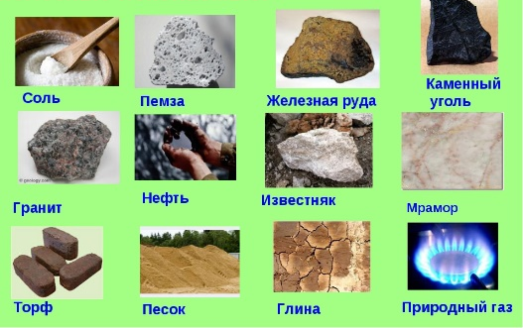  Коллекция полезных ископаемых, картинки веществ.
VI Этап первичного закрепления.  Задача этапа: обеспечить закрепление у учащихся знаний и способов действий, которые им необходимы для самостоятельной работы по новому материалу. | Раздаю тестовые задания, включающие задания из ЦТ. Выборочно проверяю. | Выполняют задания индивидуально. | Проверка уровня глубины понимания и уровня осмысления изучаемого материала, подготовка к ЦТ. | Приложение 2
VII. Информация о домашнем задании.  Задача этапа:  Обеспечить понимание учащимися цели, содержания и спообов выполнения домашнего задания. | Изучить § 46. *Рассчитайте, сколько тонн сухого органического вещества образуется в год в ходе фотосинтеза в мировом океане. | Записывают задание в дневниках. Задают уточняющие вопросы. | Информирование учащихся о домашнем задании, мотивирование выполнения домашнего задания.
VIII. Этап подведения итогов занятия. Задача этапа: дать качественную оценку работы класса и отдельных учащихся. | Подвожу итоги. Выставляю и комментирую отметки учащимся. | Слушают. Совместно с учителем подводят итоги. | Подведение итогов учебного занятия.
IX. Рефлексия.  Задача этапа: Инициировать рефлексию учащихся по поводу своего эмоционального состояния, отношения к теме урока. | Предлагаю учащимся мишень. Необходимо поставить знак в выбранной позиции. | Осуществляют рефлексию | Осмысление учащимися своих действий, самооценка. | «Мишень»  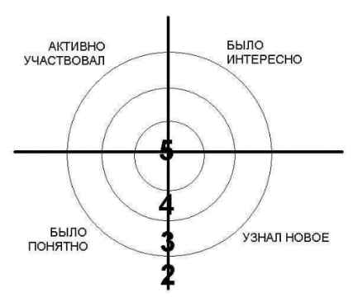

Приложение 1
Тема «Границы биосферы»
- Обозначьте на рисунке в пропусках названия сфер их протяженность.
- Обозначьте границы распространения жизни.
- Напишите несколько примеров живых организмов для каждой сферы.
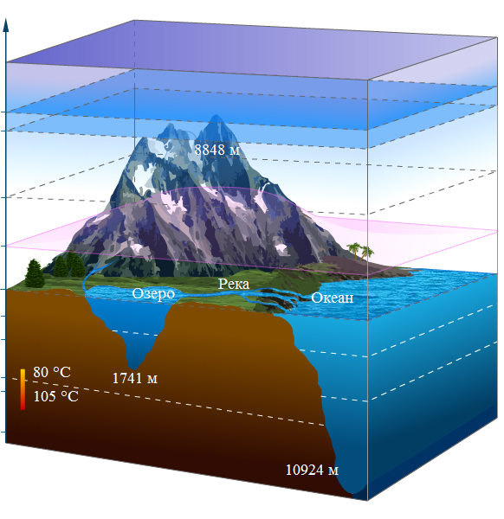

//.….

Приложение 2
1. Тропосфера — это составная часть:
1) ноосферы
2) литосферы
3) атмосферы
4) гидросферы

2. Гидросфера — это оболочка Земли:
1) водная
2) твердая
3) воздушная
4) представленная живым веществом.

3.К биогенным веществам относят:
1) семена растений
2) споры бактерий
3) каменный уголь
4) вулканический пепел

4.Биокосное вещество:
1) почва
2) полезные ископаемые
3) газы атмосферы
4 )животные

5.Выберите правильные утверждения:
1) Основная доля биомассы живого вещества планеты составляют хищники
2) биомаса живого вещества суши на единицу площади увеличиыается от полюсов к экватору.

1)верно 1
2)верно2
3)оба верны
4)оба не верны

6.Установите соотвествие:
А-косное вещество
Б-биокосное вещество
В-биогенное вещество
Г-живое вещество.
- морская соль
- морской ил
- глина
- почва
- известняк
- базальт
- природный газ
- гранит
- моллюск
- морской еж
- нефть
- каменный уголь
- торф
- морская корненожкка

7.К биогенным веществам биосферы относят
1) семена растений
2) споры бактерий
3) каменный уголь
4) вулканический пепел

8.Что из составляющих литосферу компонентов образовано органическими остатками?
1) гранит
2) каменный уголь
3) песчаник
4) железная руда
9.К косному веществу биосферы относятся:
1)нефть, каменный уголь, известняк;
2)вода, почва;
3)гранит, базальт;
4)растения, животные, грибы, бактерии.

10.В биосфере биомасса животных
1) во много раз превышает биомассу растений 2) равна биомассе растений 3) во много раз меньше биомассы растений
4) не зависит от биомассы растений

